Tài liệu FUNDTRANSFER_API

Phiên bản 1.0
Ban hành: Tháng 12/2024

LỊCH SỬ THAY ĐỔI

STT | Tạo mới (A), Cập nhật (M) | Nội dung | Người cập nhật | Ngày | Phiên bản
1 | A | Tạo mới | Phai.vv |  | 1.0
2 | M | Bổ sung thông tin db | Loc.nv |  | 1.1
3 | M | Bổ sung thêm trường debitAccount, creditAccount, amount, bankCode trong db.  Chỉnh sửa quy trình 1.3.2, 1.3.3 khi gọi T24 timeout.  Bổ sung quy trình 1.3.4 Job thực hiện truy vấn thông tin giao dịch khi Timeout | Loc.nv | 15/01/2025 | 1.2

MỤC LỤC

1. Giới thiệu 3
1.1. Mục đích 3
1.2. Phạm vi 3
1.3. Thuật ngữ viết tắt 3
2. Mô tả kiến trúc 3
2.1. Mục tiêu và ràng buộc kiến trúc 3
2.2.1. Các chức năng nghiệp vụ: 3
2.2.2. Khả năng tương thích: 3
2.2.3. Hiệu năng hệ thống: 3
2.2.4. Technical Platform 4
2.2.5. Security 4
3. Thiết kế View 4
3.1. Logical view 4
1.3.1. Bảng dữ liệu thông tin API 4
1.3.2. Quy trình chuyển tiền trong banking 5
1.3.3. Quy trình chuyển tiền ngoài banking 8

Giới thiệu

Mục đích
Tài liệu này đưa ra khung kiến trúc tổng quan các thành phần chính cần thiết đối với API dịch vụ chuyển tiền internet banking.

Phạm vi
Tài liệu đặc tả kiến trúc API này chỉ giới thiệu mô hình kiến trúc mức cao (high-level design.

Thuật ngữ viết tắt
Thuật ngữ | Mô tả
WS | Web Service
UI | User Interface
WSDL | Web Service Definition Language
JPA | Java Persistence API
J2EE | Các công nghệ hỗ trợ phát triển cho các doanh nghiệp lớn của Oracle
SSL | Secure Socket Layer
HTTPS | Hypertext Transfer Protocol Secure
SSO | Single Sign-On

Mô tả kiến trúc

Mục tiêu và ràng buộc kiến trúc
Mục tiêu của API này là triển khai một cổng các tiện ích dịch vụ chuyển tiền cho tất cả các kênh.

Các chức năng nghiệp vụ:
Các chức năng chính:
- fundInside
- fundOutside

Khả năng tương thích:

Hiệu năng hệ thống:
- Hệ thống phải có khả năng mở rộng mềm dẻo, tức là ứng dụng cho phép xử lý độc lập các tiến trình trên các instance khác nhau. Để quản lý hiệu năng của từng instance cần cho phép khả năng cấu hình số lượng tác vụ làm việc song song và quản lý thời gian xử lý giao dịch trên mỗi instance.

Technical Platform
- Language: Java (JDK 1.8.x, JRE 1.8.x hoặc cao hơn)
- Application Server: JBoss 7.0.0 hoặc cao hơn
- Memory Database server: Redis
- J2EE Technologies:Springboot, Web Service, JMS, EJB 3.x, SOA, JPA,…
- IDE: Eclipse
- Database: Posgrestql

Security
Sử dụng mã nhận dạng cho FUNDTRANSFER_API:

Mỗi API đều được đăng ký một mã nhận dạng duy nhất và mã nhận dạng này sẽ phải được gửi kèm trong mỗi thông điệp yêu cầu đối với API đó.

Thiết kế View
Mô hình các lớp ứng dụng của FUNDTRANSFER_API.

Logical view

Bảng dữ liệu thông tin API

STT | Tên cột | Kiểu dữ liệu | Bắt buộc | Độ lớn | Khóa | Mô tả
1 | transactionId | Nvarchar2 | Yes | 50 | PK | Mã chống trùng của giao dịch được khởi tạo từ nơi gọi đến. Định dạng userId-ddMMyyyy-timestamp
2 | customerId | Nvarchar2 | No | 50 |  | Mã khách hàng
4 | aprrovalMethod | Nvarchar2 | No | 50 |  | Phương thức xác thực SMSOTP/SOFTOTP
6 | Otp | Nvarchar2 | No | 50 |  | Mã OTP
7 | responseCode | Nvarchar2 | No | 50 |  | Mã phản hồi
8 | responseStr | Nvarchar2 | No | 500 |  | Thông tin phản hồi
9 | status | Nvarchar2 | No | 50 |  | Trạng thái giao dịch: PROCESSING, DONE, ERROR, REVERTED, CONSOLIDATION
10 | bankTransId | Nvarchar2 | No | 200 |  | Mã giao dịch trong T24 (FTxxxxx)
11 | insertTime | Datetime | Yes |  |  | Thời gian khởi tạo
12 | lastUpdate | Datetime | No |  |  | Thời gian cập nhật cuối
13 | debitAccount | Nvarchar2 | No | 200 |  | Tài khoản cắt tiền
14 | creditAccount | Nvarchar2 | No | 200 |  | Tài khoản nhận tiền
15 | amount | Nvarchar2 | No | 200 |  | Số tiền giao dịch
16 | bankCode | Nvarchar2 | No | 200 |  | Mã ngân hàng giao dịch. Nếu chuyển tiền trong thì lưu là 300, else lưu bankId

Quy trình chuyển tiền trong banking
- Mục đích của message này là chuyển tiền trong ngân hàng.
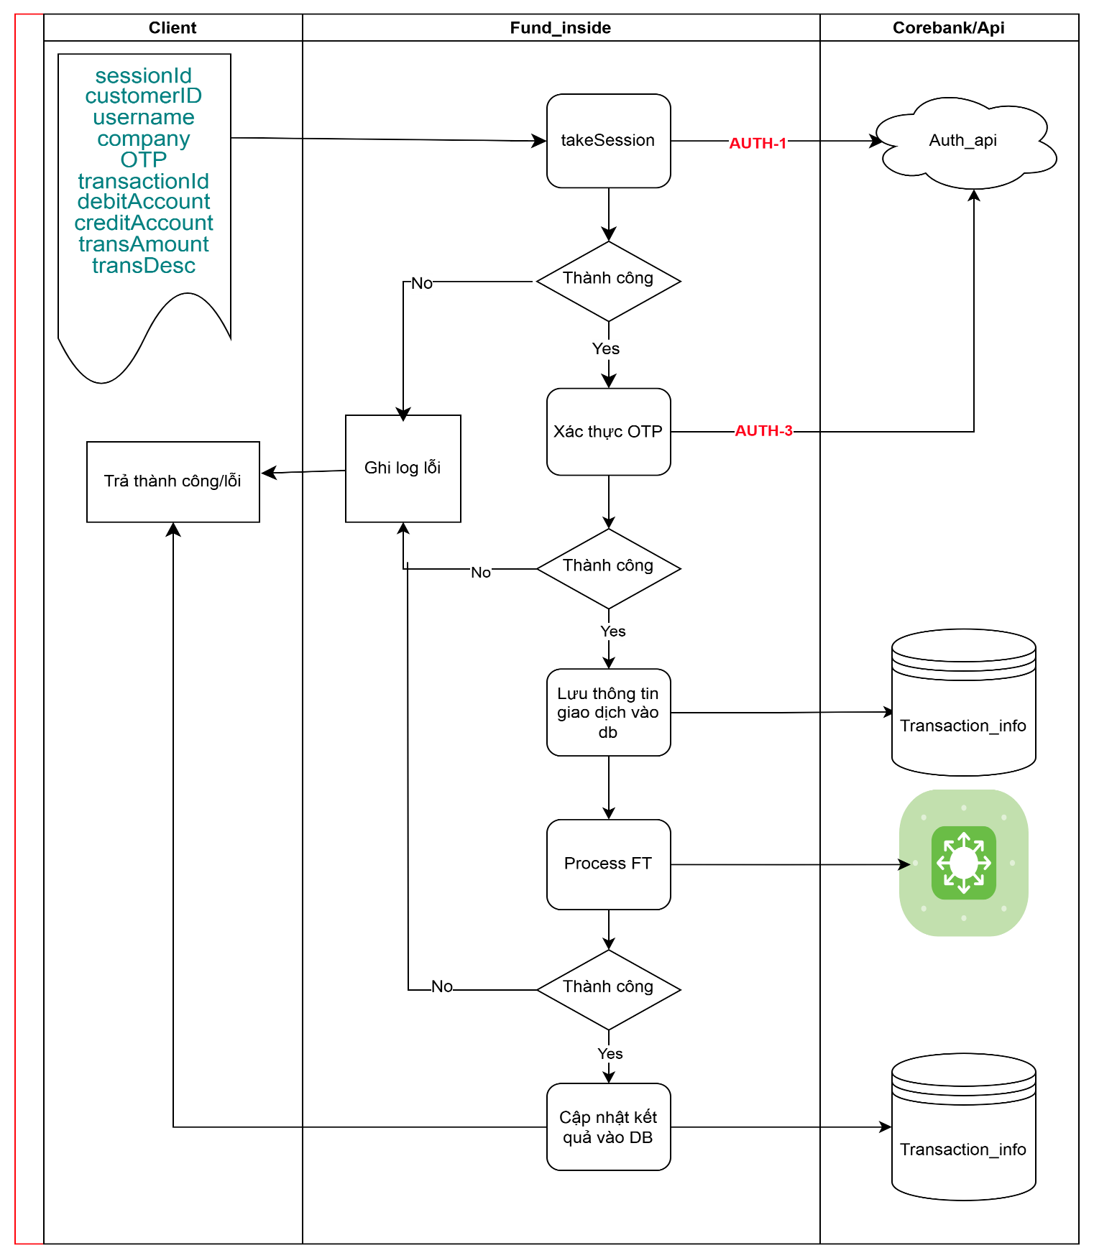

Cấu trúc message FUNDTRANSFER-1:
- Request_IN
<kaiReq>
<header>
<reqType>REQUEST</reqType>
<api>FUNDTRANSFER_API</api>
<apiKey>funstransfer51klfoni1ezxl5f2ckpfx84</apiKey>
<priority>1</priority>
<channel>API</channel>
<location>PC/IOS</location>
<requestAPI>FE API</requestAPI>
</header>
<body>
<command>GET_TRANSACTION</command>
<transaction>
<authenType>fundInside</authenType>
<sessionId>seaportal-qmklfoni1ezxlf2c</sessionId>
<customerID>13657786</customerID>
<company>VN0010001</company>
<OTP>123456</OTP>
<transactionId>43534534</transactionId>
<debitAccount>002000013657786</debitAccount>
<creditAccount>002000013657787</creditAccount>
<transAmount>12345</transAmount>
<transDesc>helo</transDesc>
</transaction>
</body>
</kaiReq>
- Response_OUT
<kaiRes>
<header>
<reqType>RESPONSE</reqType>
<api>FUNDTRANSFER_API</api>
<apiKey>funstransfer51klfoni1ezxl5f2ckpfx84</apiKey>
<priority>1</priority>
<channel>API</channel>
<location>PC/IOS</location>
<requestAPI>FE API</requestAPI>
</header>
<body>
<transaction>
<responseCode>00</responseCode>
<transactionNO>FT12345678</transactionNO>
</transaction>
</body>
</kaiRes>

Quy trình chuyển tiền ngoài banking
- Mục đích của message này là chuyển tiền ngoài ngân hàng.
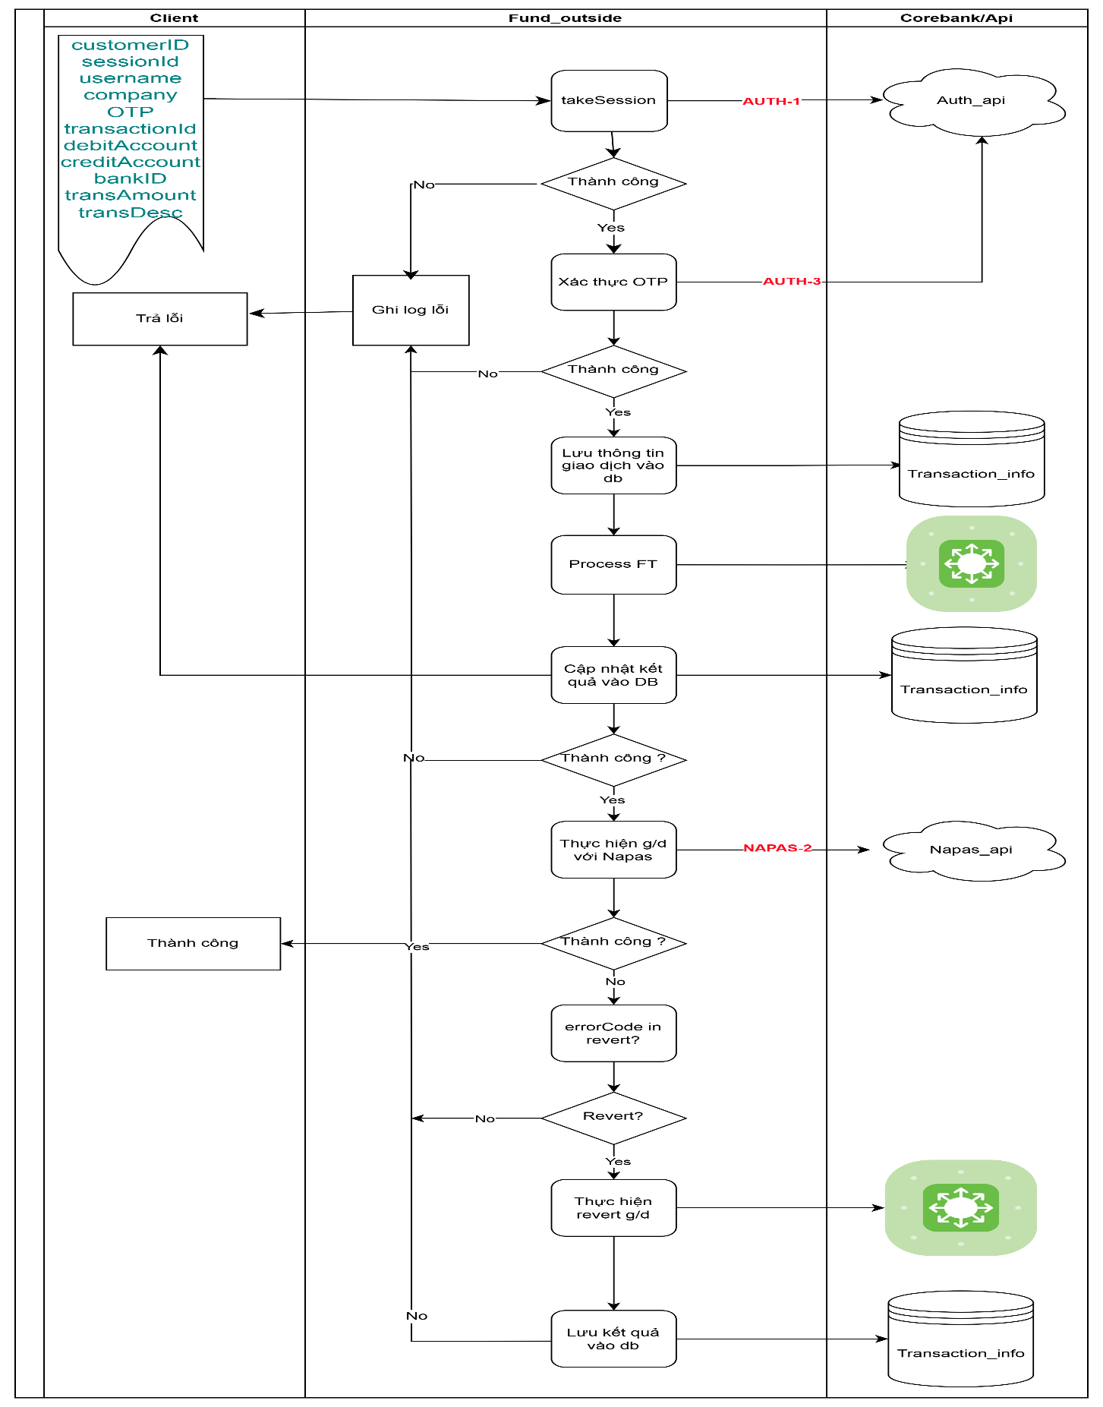

Cấu trúc message FUNDTRANSFER-2:
- Request_IN
<kaiReq>
<header>
<reqType>REQUEST</reqType>
<api>FUNDTRANSFER_API</api>
<apiKey>funstransfer51klfoni1ezxl5f2ckpfx84</apiKey>
<priority>1</priority>
<channel>API</channel>
<location>PC/IOS</location>
<requestAPI>FE API</requestAPI>
</header>
<body>
<command>GET_TRANSACTION</command>
<transaction>
<authenType>fundInside</authenType>
<sessionId>seaportal-qmklfoni1ezxlf2c</sessionId>
<customerID>13657786</customerID>
<company>VN0010001</company>
<OTP>123456</OTP>
<transactionId>43534534</transactionId>
<debitAccount>002000013657786</debitAccount>
<creditAccount>002000013657787</creditAccount>
<bankId>203</bankId>
<transAmount>12345</transAmount>
<transDesc>helo</transDesc>
</transaction>
</body>
</kaiReq>
- Response_OUT
<kaiRes>
<header>
<reqType>RESPONSE</reqType>
<api>FUNDTRANSFER_API</api>
<apiKey>funstransfer51klfoni1ezxl5f2ckpfx84</apiKey>
<priority>1</priority>
<channel>API</channel>
<location>PC/IOS</location>
<requestAPI>FE API</requestAPI>
</header>
<body>
<transaction>
<responseCode>00</responseCode>
<transactionNO>FT12345678</transactionNO>
<napasRef>KAI3Kf98F1sgT5</napasRef>
</transaction>
</body>
</kaiRes>

Job truy vấn thông tin giao dịch khi timeout
- Đây là 1 job chạy liên tục thực hiện kiểm tra các bản ghi có trạng thái CONSOLIDATION. Nếu chuyển tiền trong Cập nhật trạng thái về đúng sau khi truy vấn
Nếu chuyển tiền ngoài Cần revert giao dịch nếu như đã sinh FT vì chưa gọi sang NAPAS
